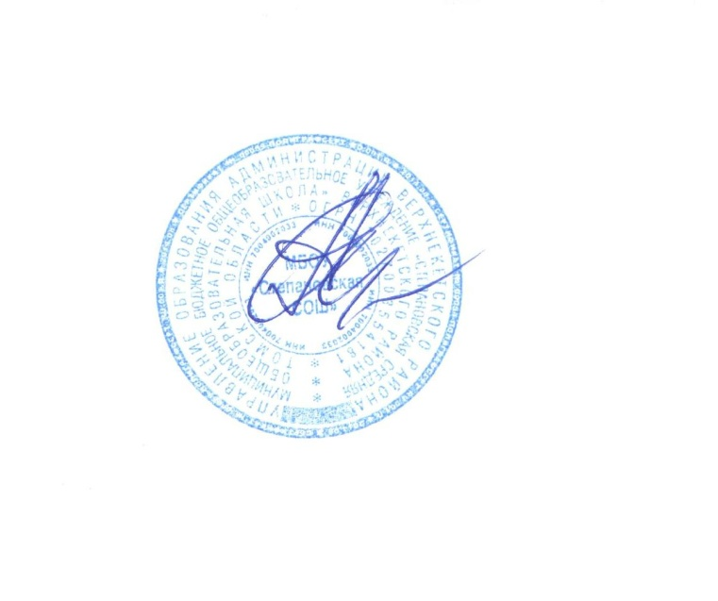  «Рассмотрено и принято»  Управляющим советом  МБОУ «Степановская СОШ»  Протокол № 1 от 30.08.2018 г. | Утверждено:  Директор МБОУ «Степановская СОШ»  ______________________А.А. Андреев  приказ №121/1 от 30.08.2018г.

Учебный план
для 1,2а, 2б, 3а,б, 4 классов основного начального образования
в рамках реализации федерального государственного образовательного стандарта
на 2018– 2019 учебный год с пятидневной учебной неделей

Предметные области | Предметы | Классы\ количество часов в неделю |  |  |  |  |  |  |  |  |  |  | Всего
 |  | 1  (24) |  | 2а  (20) |  | 2б  (11) |  | 3а  (16) |  | 3б  (13) |  | 4  (20)
Обязательная часть
Русский язык и литературное чтение | Русский язык | 4 |  | 4 |  | 4 |  | 4 |  | 4 |  | 4 | 24
 | Литературное чтение | 4 |  | 4 |  | 4 |  | 4 |  | 4 |  | 3 | 23
Иностранный язык | Английский язык |  |  | 2(2) |  | 2 |  | 2 |  | 2 |  | 2(2) | 10(4)
Математика и информатика | Математика | 4 |  | 4 |  | 4 |  | 4 |  | 4 |  | 4 | 24
Обществознание и естествознание | Окружающий мир | 2 |  | 2 |  | 2 |  | 2 |  | 2 |  | 2 | 12
Основы религиозных культур и светской этики | Основы религиозных культур и светской этики |  |  |  |  |  |  |  |  |  |  | 1/1 | 1 (1)
Искусство | Музыка | 1 |  | 1 |  | 1 |  | 1 |  | 1 |  | 1 | 6
 | ИЗО | 1 |  | 1 |  | 1 |  | 1 |  | 1 |  | 1 | 6
Технология | Технология | 1 |  | 1 |  | 1 |  | 1 |  | 1 |  | 1 | 6
Физическая культура | Физическая культура | 3 |  | 3 |  | 3 |  | 3 |  | 3 |  | 3 | 18
Предельно допустимая недельная нагрузка при 5-дневной учебной неделе |  | 20 |  | 22 |  | 22 |  | 22 |  | 22 |  | 22 | 130 (5)
Часть, формируемая участниками образовательных отношений
Русский язык и литературное чтение | Русский язык* |  | 1 |  | 1 |  | 1 |  | 1 | 1 | 1 |  | 6
Предельно допустимая аудиторная учебная нагрузка при 5-дневной учебной неделе |  |  | 21 |  | 23 |  | 23 |  | 23 | 23 | 23 |  | 136(5)

*1 час русского языка реализуется из части, формируемой участниками образовательных отношений, т.к. УМК «Школа России» рассчитан на 5 часов по предмету.
30.08.2018 г.

